S a j t ó k ö z l e m é n y - 2009. október 27.

SHAMROCK 2009  2009. október 24-30.  Zagora (Marokkó) |  | 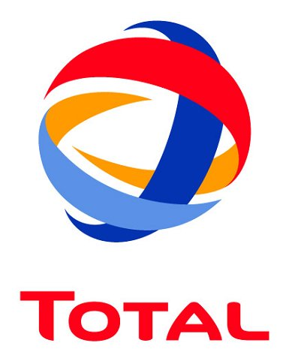            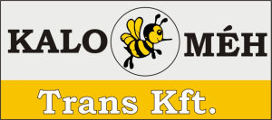
Dűnéken kamionozott a Qualisport

Számos megpróbáltatás várt a Qualisport kamionos tereprali-istállóra a marokkói Shamrock-rali félidejét jelentő 3. napon. Az összecsapáson egyedüli magyar indulóként résztvevő dunaszentbenedeki egylet dűnékkel viaskodott, de a tervezett két hurok helyett – a riválisok zöméhez hasonlóan - csak egyet teljesítettek.

Iriki környékén folytatódott kedden a marokkói Shamrock-rali, amely két sziklás nap után a dűnékkel gazdagon fűszerezett szakasszal félidejéhez érkezett.

Az összecsapáson a magyar színeket képviselő Qualisport-trió, Kovács Miklós pilóta, Czeglédi Péter navigátor és Tóth Tamás vezető szerelő a két, 184 kiloméres szelektív szakaszból csak az egyiket teljesítette. Mivel a motorosoknak egyébként is csak egy hurkot kellett futnia a roppant kemény terepen, az autósok zöme és a kamionosok – kivéve a monstrumok között összetettben is vezető Tatra-sofőrt, Tomás Tomeceket – úgy döntöttek, hogy másodszor nem vágnak neki a szakasznak.

A kialakult helyzet hatására a kamionok között Tomecek nyerte a napot 7 óra 24 perccel, míg a Qualisport, az MAN-nel induló hölgy, Elisabete Jacinto, a szintén MAN-es Richard Gonzalez, valamint a Renault-val induló Michel Boucou a két szakaszra kiszabott maximális idővel, valamint 10 óra időbüntetéssel zárta a napot: ez 19 óra 51 perces időt jelent.

A dolgok jelenlegi állása szerint Tomecek továbbra is vezet az összetettben: a cseh Tatra az előző napi 44 percről előnyét 13 óra 20 percre növelve előzi meg a Kovács-Czeglédi-Tóth egységet, míg a 3. helyen Gonzalez áll, akit Jacinto és Boucou követ.

„Borzalmasan sok homok volt a keddi szakaszon, amelynek első felét teljesítettük ugyan, de a másodiknak a kamionos indulók zömével és számos autóssal egyetértésben nem kezdtünk meg. Cseh ellenfelünk vállalta a kockázatot, így most hatalmas előnnyel vezeti a versenyt. Mint azt eddig is több ízben hangoztattuk, számunkra az a legfontosabb, hogy teljesítsük a távot, mert minél több tapasztalatra akarunk szert tenni a közelgő második Africa Eco Race előtt. A folytatásra reméljük a legjobbakat, természetesen minden tőlünk telhetőt megteszünk majd” – nyilatkozta Kovács Miklós.

Szerdán a szervezők előrejelzése szerint a Shamrock-rali leghosszabb napja következik: 437 kilométernyi gyorsasági szakasz vár a mezőnyre, amelynek tagjai ismét zömmel sziklás környéken folytatják a vetélkedést.

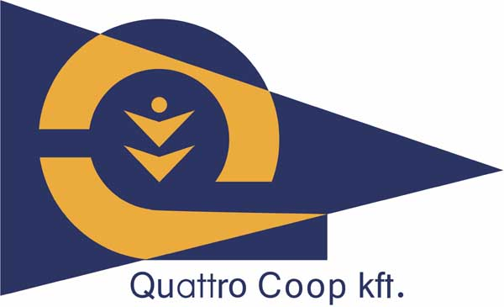 |  | 
Qualisport Járműtechnikai és Szolgáltató Kft
Telefon: +36 (78) 516 180
Fax: +36 (78) 516 180
Cím: H-6333 Dunaszentbenedek, Külterület 054/26.
http://www.qualisport.hu

